مديرية التربية لولاية البويرة متوسطة الشهيد بوصافر محمد
االمستوى : سنة اولى متوسط السنة الدراسية :2024-2025
اختبار في مادة الرياضيات الفصل الثاني
المدة :ساعتان
الجزء الاول : 13 نقطة
التمرين الاول : 2,5 نقطة
1-أنجز عموديا القسمة العشرية للعدد 293على 13 (نتوقف عند رقمان بعد الفاصلة ).
2-أعط القيمة المقربة الى الوحدة لحاصل القسمة السابق بالنقصان ثم بالزيادة .
3- اعط مدور حاصل القسمة الى الوحدة .
التمرين الثاني :2,5نقطة
ضع علامة x في الخانة المناسبة :
يقبل القسمة على5 | يقبل القسمة على4 | يقبل القسمة على3 | يقبل القسمة على 2 | العدد
 |  |  |  | 2025
 |  |  |  | 1994
 |  |  |  | 1132

التمرين الثالث:3,5نقطة
1-أعد انشاء الشكل المقابل باستعمال الادوات الهندسية .
2- احسب قيس الزوايتين : BOC و BOD .
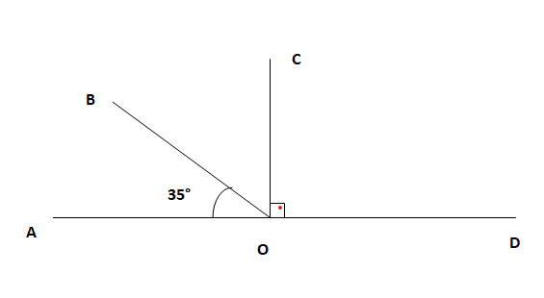
3-انشىء منصف الزاوية COD
4-اكمل الجدول التالي :

......... | BOD | .......... | AOB | الزاوية
قائمة | ........... | مستقيمة | ......... | نوعها

التمرين الرابع :4,5نقطة
1-انشىء المثلث ABC قائم في A حيث: mc4=BA و mc3=CA
2-انشىءالمستقيم (L) محورالقطعة [AB] بحيث يقطع (BC) في النقطة I.
-مانوع المثلث AIB؟مع التعليل .
3-عين النقطة D نظيرة النقطة C بالنسبة الى المستقيم (L).
-مانوع الرباعي ABDC؟

اقلب الورقة

الجزء الثاني :7نقاط
الوضعية الادماجية :7نقاط
يملك فلاح قطعة ارض يريد زراعتها ,حيث خصص الجزء الاول لزراعة البصل ,والجزء الثاني منها لزراعة البطاطا والجزء الثالث خصصه لاشجار النخيل (كما هو موضح في الشكل ادناه ).
1-احسب مايلي :
أ-₁ A المساحة المخصصة للبصل .
ب-₂A المساحة المخصصة للبطاطا.
ج-₃A المساحة المخصصة لاشجار النخيل .
2-اوجد A المساحة الكلية لارض.
3-يريد هذا الفلاح تسييج ارضه كلها مع ترك مدخل عرضه m6
أ-احسب طول السياج اللازم .
ب-احسب تكلفة السياج اذا علمت ان ثمن المتر الواحد ب DA 550 .
4-لهذا الفلاح بئرا بجانب الارض يريد ان يحيطها بسياج حتى لايسقط أحد فيه ,اذا علمت ان قطر البئر هو 2 متر فماهو طول السياج اللازم ؟
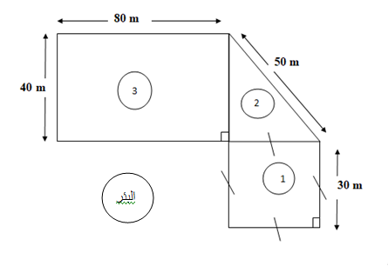

بالتوفيق

